Třetí oficiální schůze EKOtýmu

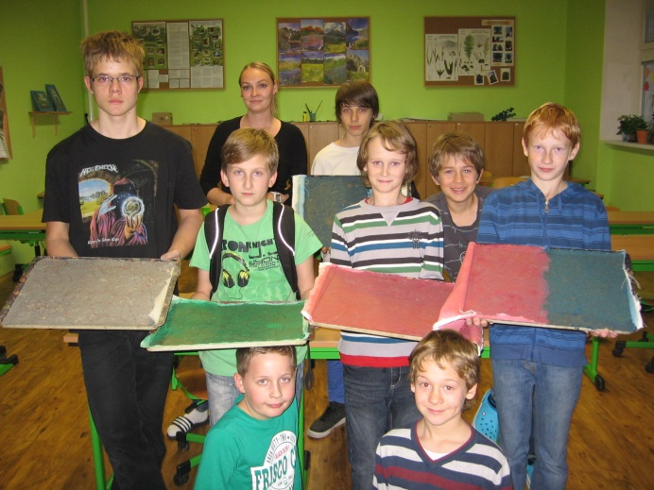

Datum: 14. 11. 2014
Vedoucí schůzky: P. Pešat
Přítomnost: Ondřej Klimíček, Klára Liberdová, Michal Ondračka, David Lička, Kryštof Šebesta, Michaela Mikolášová, Nikola Smyčková, Patrik Pešat Jindřich Oboda,
M. Bonková, P. Matušková
Nepřítomnost: B. Zelinová

Hlavní témata:

Výroba ručního papíru – z nich přáníčka
- Prodej v EKO stánku na vánočním jarmarku
Vyzvání k přispění zboží do Ekostánku
- výdělek bude dán Ekotýmu k další činnosti

Doladit popisky ke košům na tříděný odpad z loňska
– rozmístit ke všem novým košům na chodbách

Zapojení žáků do péče o rostliny ve škole – zajištění služeb na chodby
- vyrobit jmenovky, kdo se kde stará

Zlepšení orientace ve škole – tvorba rozcestníku u hlavního vchodu + popisky na chodbách

Úkoly:

Kdo | Do kdy | Jaký | Splněno
Všichni EKOtýmáci | 30.11 | Zboží do EKO stánku na jarmark
6. třída  + p. uč. Matušková | 28.11. | Vytvořit rozcestník pro návštěvníky  k hlavnímu vchodu
K. Liberdová,  M. Ondračka, D. Lička | 28.11. | Vytvořit a rozmístit jmenovky k rostlinám – kdo se stará a kde
B. Zelinová | 21.11. | Zajistit služby – péče o rostliny ve škole
N. Smyčková, M. Mikolášová | 26.11. | Vyhodnocení 2. kola EKO soutěže

